1 Operating systems

Inleiding
In het eerste hoofdstuk van OS Essentials - Windows wordt bekeken wat een besturingssysteem is en wat het doet. Een besturingssysteem (‘operating system’) zoals Windows is software dat computer hardware gaat managen en diensten aanbiedt voor andere computerprogramma’s. Het is het basisprogramma van elke computer.
Doelstellingen
- De student kan de functionaliteiten van een besturingssysteem verklaren.
- De student beheerst de begrippen m.b.t operating systems opgenomen in ‘1.3 Begrippen m.b.t operating systems’
- De student kent de gangbare operating systemen en kan deze vergelijken met elkaar.

1.1 Wat is een operating system?
Een Operating system of OS (nl: besturing systeem) is software op een apparaat dat op een intuitieve manier hardware, software en tools samenbrengt. Een OS communiceert met de hardware van een apparaat (bv toetsenbord, muis, Wi-Fi-adapter, opslagapparaten, beeldscherm, etc). Een besturingssysteem verwerkt invoer- en uitvoerapparaten. Besturingssystemen gebruiken apparaat stuurprogramma's die door hardware fabrikanten zijn geschreven om met hun apparaten te communiceren.

Een operating system (OS) is software dat de hardware van een computer gaat managen en diensten (services) kan aanbieden voor andere computerprogramma’s. Het is het basisprogramma van elke computer.
Een besturingssysteem heeft een aantal functies. Een van de belangrijkste verantwoordelijkheden is de interface tussen de gebruiker en de hardware. Deze interface kan gebeuren via een CLI (command line interface) of via een GUI (graphical user interface). .
Een besturingssysteem bestuurt ook andere functies zoals:
- Software bronnen
- Geheugentoewijzing en system resources (CPU, tijd, disk ruimte,...)
- Data opslag
- Drivers
- Gebruikers
- Security
- Networking
- File systems

1.1.1. Korte geschiedenis van OS
- Eerste ontwikkeling van een OS gedurende de jaren vijftig (Management of tape storage)
- GM Research Lab implementeert het eerste OS (1950-1960) voor de IBM701
- Midden 1960s: operating systems beginnen met het gebruik van disks
- Eind jaren 60: Eerste versie van Unix OS
- Het eerste OS door Microsoft was DOS, ontwikkeld in 1981
- De doorbraak van het bekendste OS Windows rond 1985, een GUI bovenop MS-DOS.
1.2 Basis functionaliteiten van een OS
Ongeacht de grootte en complexiteit van de computer en het besturingssysteem, voeren alle besturingsssystemen dezelfde basisfuncties uit:
- Beheren van de toegang tot hardware
- Beheren van bestanden en mappen
- Zorgen voor een gebruikersinterface
- Applicaties beheren
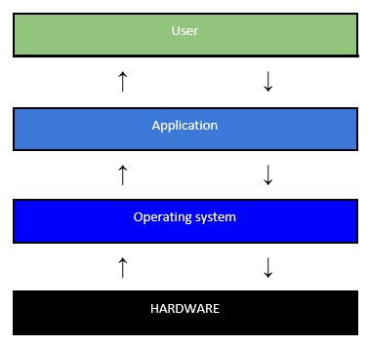

1.2.1 Hardware toegang
Het OS beheert de interactie tussen programma's en de hardware, ook Input/Output (I/O) System Management genoemd. Om toegang te krijgen tot de hardware en door te communiceren met elke hardwarecomponent gebruikt het besturingssysteem een programma, het apparaat stuurprogramma (driver) genoemd.
Systeembronnen toewijzen en stuurprogramma's installeren gebeurt met een plug-and-play (PnP) process. Het OS configureert het apparaat en werkt het register (een database) bij. Als het besturingssysteem het stuurprogramma van een apparaat niet kan vinden, moet het stuurprogramma handmatig geïnstalleerd worden. Dit noemen we Non-PnP.

1.2.2 Bestands- en mappenbeheer (File management)
File management beheert alle bestandsgerelateerde activiteiten zoals opslaan, ophalen, benoemen, delen en beschermen van bestanden.
Het OS maakt een bestandsstructuur op de harde schijf om gegevens op te slaan. Een bestand is een blok gerelateerde gegevens dat één naam krijgt en als één eenheid wordt behandeld. Programma- en databestanden kunnen worden gegroepeerd in een directory. De bestanden en mappen zijn georganiseerd voor eenvoudig ophalen en gebruik. Directories kunnen in andere directories worden bewaard. Deze genestelde mappen worden subdirectories genoemd. Directories worden in het Nederlands mappen genoemd in Windows-besturingssystemen.

1.2.3 Gebruikersinterface
Het OS stelt de gebruiker in staat om te interageren met de software en hardware. Besturingssystemen omvatten twee soorten gebruikersinterfaces:

1.2.3.1 command-line interface (CLI):
CLI is een manier voor gebruikers om met computerprogramma's te communiceren. De gebruiker (client) is in staat om commando's in te geven als een of meer regels tekst (commandoregels). Voorbeelden van CLI's zijn MS-DOS, Windows Command Prompt, Powershell, terminal en de Linux commandoregel.

Voordelen van een CLI:
- Snelheid Indien je goed kan typen…
- Scriptability Indien er zaken zijn die herhaald moeten worden.
- Consistente interface Switchten van een GUI naar een andere is niet noodzakelijk.

Nadelen van een CLI:
- “computers doen niet wat je denkt maar wat je typt!” Bijvoorbeeld: Format C: (oeps ik bedoelde D )
- Ervaring in CLI en de gebruikte commands zijn nodig. Zeker als je snel iets wenst te verwezenlijken.

1.2.3.2 Grafische gebruikersinterface (GUI)
De gebruiker communiceert met menu's en pictogrammen. Een GUI wordt als gebruiksvriendelijker beschouwd in vergelijking met een “text-based” CLI.

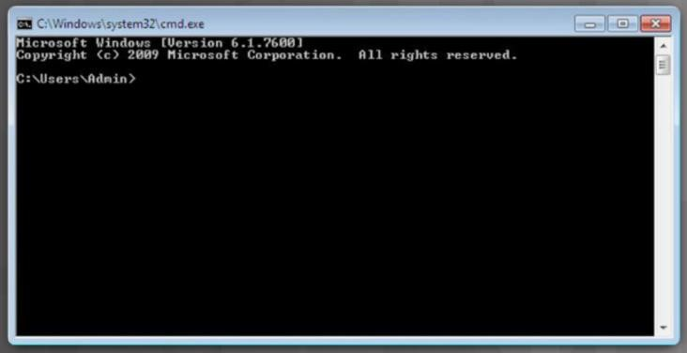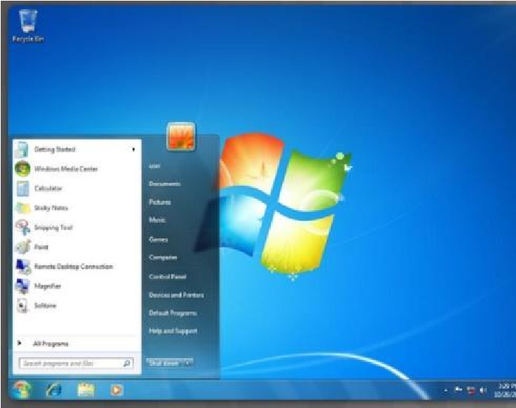

1.2.4 Applicatiebeheer
Het besturingssysteem zoekt een programma en laadt het in het RAM van de computer.
Toepassingen/applicaties zijn softwareprogramma's, zoals tekstverwerkers, databases, spreadsheets en games. Het besturingssysteem wijst beschikbare systeembronnen toe aan het uitvoeren van programma's.
Om ervoor te zorgen dat een nieuwe toepassing compatibel is met een besturingssysteem, volgen programmeurs een reeks richtlijnen die bekend staan als een Application Programming Interface (API). Met een API hebben programma's op een consistente en betrouwbare manier toegang tot de resources die door het besturingssysteem worden beheerd. Enkele voorbeelden van API's:
- Open Graphics Library (OpenGL) - een programmeertaal-onafhankelijke, multi-platform application programming interface om 2D- en 3D-vectorafbeeldingen te genereren.
- DirectX - Dit is een verzameling API's met betrekking tot multimedia taken voor Microsoft Windows.
- Windows API - Hiermee kunnen toepassingen van oudere versies van Windows werken op nieuwere versies.
- Java API's - Dit is een verzameling API's met betrekking tot de ontwikkeling van Javaprogrammering.

API: Een application programming interface (API) is een verzameling definities op basis waarvan een computerprogramma kan communiceren met een ander programma of onderdeel (meestal in de vorm van bibliotheken).

1.2.5. Andere functionaliteiten:
- Process management: helpt het OS bij het creëren en verwijderen van processen. Het biedt ook mechanismen aan voor synchronisatie en communicatie tussen processen.
- Memory management: Memory management modules voeren taken uit zoals allocatie en de-allocatie van geheugenruimte aan programma's dat deze geheugens nodig hebben.
- Device Management: Apparaatbeheer houdt sporen bij van alle apparaten. De module die oo verantwoordelijk is voor deze taak staat bekend als de I/O-controller. Het apparaatbeheer voert ook de taak van allocatie en de-allocatie van de apparaten uit.
- Security: beschermen van gegevens en informatie van een computersysteem tegen bv malware bedreigingen en (on)geautoriseerde toegang.

1.3 Begrippen m.b.t operating systems

1.3.1 Kernel
De kern van een operating system wordt de kernel genoemd.
De kernel is het centrale onderdeel van een computerbesturingssysteem. De enige taak van de kernel is het beheren van de communicatie tussen software en hardware. Het maakt de communicatie tussen hardware en software mogelijk. Terwijl de kernel het binnenste deel van een besturingssysteem is, is ‘de shell’ het buitenste deel.
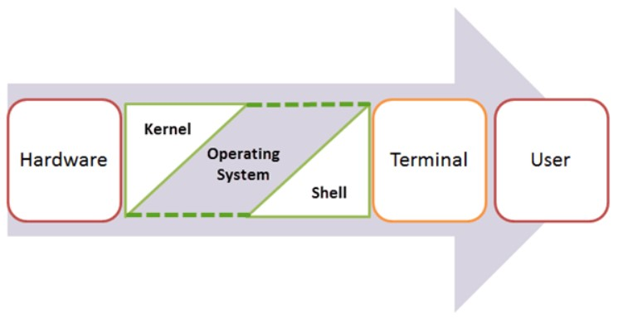
Low level is de "kernel" het belangrijkste computerprogramma in het hart van het OS. De kernel is een van de eerste dingen die geladen wordt wanneer het besturingssysteem opstart. Het zorgt voor het toewijzen van geheugen, het omzetten van software functions naar instructies voor de CPU van uw computer, en het behandelen van in- en uitvoer van hardware-apparaten. De kernel wordt over het algemeen uitgevoerd in een geïsoleerd gebied om te verhinderen dat er door andere software mee geknoeid wordt. De kernel van het besturingssysteem is erg belangrijk. Maar het is slechts één onderdeel van het besturingssysteem.
De afbakening van het begrip is vaag en kent grijze zones. Linux is bijvoorbeeld slechts een kernel, Linux wordt echter vaak een besturingssysteem genoemd. Android wordt ook wel een besturingssysteem genoemd, en is gebouwd rond de Linux kernel. Linux distributies zoals Ubuntu nemen de Linux kernel en voegen er extra software omheen.

1.3.2 Multi-user
Twee of meer gebruikers hebben individuele accounts waarmee ze tegelijkertijd met programma's en randapparatuur kunnen werken.

1.3.3 Multiprocessing
Het besturingssysteem kan twee of meer instructies tegelijk ondersteunen (bv bij meerdere cpu cores).

1.3.4 Multitasking
De computer is in staat om meerdere toepassingen tegelijkertijd te bedienen. Bij een multi-tasking operating system zijn meer processen tegelijk actief. Bij systemen met één core is er maar één proces werkelijk echt actief. maar doordat cores vaak van proces wisselen lijkt het alsof de processen parallel draaien. Het computergeheugen bevat meer processen die in verschillende toestanden kunnen zijn. We onderscheiden:
- running: het proces wordt daadwerkelijk uitgevoerd. In de praktijk is dat er vaak maar één (in een single-CPU-systeem);
- ready to run: het proces kan gaan draaien, maar is toevallig niet aan de beurt;
- waiting: het proces kan niet verder omdat het op een gebeurtenis (event) wacht. Zo’n event kan zijn het indrukken door de gebruiker van een toets op het keyboard of het binnenkomen van een disk blok.

1.3.5 Multithreading
Een programma kan worden opgesplitst in kleinere onderdelen die worden geladen als dat nodig is door het besturingssysteem. Met multithreading kunnen verschillende delen van een programma tegelijkertijd worden uitgevoerd. Het besturingssysteem start de computer op en beheert het bestandssysteem. Besturingssystemen kunnen meer dan één gebruiker, taak of CPU ondersteunen.

1.3.6 Process table en scheduler
De kernel houdt procesgegevens in een tabel bij. Deze tabel noemen we de process table. Het gedeelte van de kernel dat een nieuw proces uitkiest voor executie (dus dit proces ‘runable’ maakt) heet de scheduler. De scheduler kiest een volgend ready-to-run proces uit de process table. We onderscheiden pre-emptive en non-pre-emptive schedulers:
- Een pre-emptive scheduler zal bij een nieuwe run van een proces een hardwaretimer starten die na zekere tijd (een zogenoemde timeslice) een hardware interrupt (zie verder) genereert. Interruptafhandeling is het domein van de kernel en deze interrupt zal verder door de scheduler afgehandeld worden, die een nieuw proces kiest en deze een timeslice geeft. Een proces kan dus nooit het hele systeem voor zichzelf claimen, maar is afhankelijk van de door de scheduler toegekende timeslices.
- Een non-pre-emptive scheduler laat het aan het proces zelf over wanneer een volgend proces aan de beurt is. De macht is hier dus aan het proces met het gevaar dat een ‘asociaal’ proces vrolijk een ingewikkelde rekenpartij start en de CPU niet meer loslaat. Een tweede probleem dat zich hier kan voordoen, is een proces dat door een programmeerfout in een eindeloze lus raakt. De andere processen komen niet meer aan bod en het systeem is soms alleen nog maar met een reset tot de orde te roepen.

1.3.7 Interrupt en event
Een waiting-process wacht op een gebeurtenis, ook wel ‘event’ genoemd. Het binnenkomen van een character via het toetsenbord, het binnenkomen van data via een netwerk of vanaf een disk zijn allemaal events. Deze events gaan gepaard met het optreden van een interrupt.

1.3.8 Drivers
Het operating system bestaat uit een machine onafhankelijk deel en een machine afhankelijk deel. Het hardware onafhankelijke deel noemt men de kernel. Omdat het operating system met randapparatuur moet communiceren, worden aan deze kernel stukken code toegevoegd dat op een voorgeschreven manier de communicatie met deze randapparaten of devices regelt. Deze programma’s noemt men device drivers. De device drivers vormen de koppeling met de hardware waar de randapparatuur op aangesloten is.

 | Appli | caties
 | Operati | ngsystem
Drivers |  | ↑BOOT↑
↓Run Time↓ |  | Firmware
 | Hard | ware

1.3.9 Firmware
Firmware is software dat op hardware draait en laagdrempelige taken uitvoert. Op alle hardware draait (eigen) firmware, van een televisie tot een afstandsbediening en van een harde schijf tot een drone.
Firmware is eigenlijk een beperkt besturingssysteem dat enkele taken kan uitvoeren, meestal geprogrammeerd in een vast geheugen met een beperkte cpu. In het geval van een PC hebben je moederbord, CPU, grafische processor, harde schijf en andere apparaten allemaal hun eigen firmware. Zelfs een simpele USB-muis heeft een firmware dat de fysieke muisinvoer interpreteert, met uw computer communiceert en eventuele lampjes op uw muis aanstuurt.
Wanneer een PC opstart, laadt deze UEFI-firmware van het moederbord. Deze firmware is low-level software dat snel de hardware van uw computer initialiseert. Vervolgens start deze het besturingssysteem op vanaf de solid-state drive of harde schijf (wat ook weer een eigen interne firmware bezit).

Firmware zit in het hardware-apparaat zelf (vergelijk het met een BIOS-update). Drivers is de software die nodig is om het apparaat te laten communiceren met je besturingssysteem.

1.3.10 Firmware vs OS
Veel apparaten runnen gewoon enkel "firmware" als een soort low-level software dat direct in het geheugen van een hardware-apparaat wordt geprogrammeerd. Firmware is meestal slechts een klein beetje software dat ontworpen is om alleen de absolute basis te doen.
De lijn tussen firmware en een besturingssysteem kan wazig worden. Dat komt omdat firmware geen precieze term is. Hoewel software en hardware vrij duidelijk zijn, is firmware slechts een soort lowlevel software. Zo wordt het besturingssysteem voor Apple's iPhones en iPads, iOS genaamd, vaak een "firmware" genoemd. Het besturingssysteem van de PlayStation 4 wordt officieel ook firmware genoemd. Dit zijn besturingssystemen die met meerdere hardware-apparaten interfacen, diensten aan programma's leveren en middelen onder applicaties verdelen. Een zeer basic firmware die bijvoorbeeld op een afstandsbediening van een televisie draait, wordt over het algemeen echter geen besturingssysteem genoemd.
Firmware kan het hele besturingssysteem van een eenvoudig apparaat zijn.
Om het volledige besturingssysteem van een apparaat bij te werken, zoals op een digitale camera, router, printer, muziekspeler of GPS , moet u dus vaak een "firmware-update" uitvoeren of een nieuw "firmware-bestand" van de fabrikant downloaden en installeren.

1.3.11 Verschil tussen firmware, drivers en software
Het belangrijkste verschil tussen een firmware, driver en software, bestaat uit het ontwerpdoel ervan. Firmware is een programma dat leven geeft aan de hardware van het apparaat. Het geeft instructies over hoe de hardware werkt. Een driver is een tussenpersoon tussen het besturingssysteem en de hardwarecomponent. Drivers zorgen dat de hardware kan communiceren met het OS, terwijl software optimaal kan gebruik maken van deze hardware.
Firmware | OS
Firmware is een soort van programmering embedded op een chip die specifieke taken op apparaat bestuurt. | OS biedt functionaliteit dat verder gaat dan deze door de firmware wordt geleverd.
De programma's binnen een firmware zijn specifiek ontworpen door de chipfabrikant voor specifieke taken of handelingen. | OS is een programma dat door de gebruiker kan worden geïnstalleerd en kan worden gewijzigd.
Opgeslagen op een niet-vluchtig geheugen. | Opgeslagen op de harde schijf.

1.3.12 EOS (End of sale)
Wanneer een fabrikant stopt met een product te verkopen (zoals een OS) spreken we van EOS. Support kan door blijven tot lang na de EOS. Typisch zullen hard- en software verkopers stoppen met de ontwikkeling van applicaties en drivers voor een OS na EOS.

1.3.13 EOL (End of live)
Wanneer een fabrikant stop met de ondersteuning van het OS. Dit betekent doorgaans geen updates, antivirus updates, patches of new drivers van de fabrikant.

1.3.14 Updates
Het aanpassen aan bestaande code met doel om de code te verbeteren of te beveiligen. Een update is meestal uitgebreider dan een patch en heeft als doel om een groter stuk binnen een applicatie of besturingssysteem aan te passen.

1.3.15 Patch
Een softwarematige patch is een klein stukje software dat door de uitgever van software gebruikt wordt om fouten op te lossen.
Indien er in software (een OS wordt ook gezien als software) bugs of tekortkomingen zijn, kunnen deze worden weggewerkt door middel van het toepassen van een patch. Een patch is een aanpassing van bestaande software om fouten te verbeteren of bugs te elimineren.

1.3.16 Filesystem
Het filesystem bepaalt de methode van het organiseren van data op een opslagmedium. Het filesystem bepaalt hoe data wordt opgeslagen en opgehaald. Het geeft gebruikers een methode voor opslag en toegang tot gegevens en programma's van het besturingssysteem waar alle gebruikers van het computersysteem gebruik van kunnen maken. Zonder een filesystem zou data (bestanden) een brok gegevens zijn. Het filesystem zorgt voor de hiërarchie en structuur in de data. Het filesystem zorgt dat elke stuk data een naam kan krijgen, en terug te vinden is door het OS. Zonder filesystem zou dit niet mogelijk zijn. Er zijn veel verschillende soorten bestandssystemen. Elk daarvan heeft een andere structuur en logica, eigenschappen van snelheid, flexibiliteit, veiligheid, grootte en meer. Sommige bestandssystemen zijn ontworpen om te worden gebruikt voor specifieke toepassingen.
Vanuit een computer-hardware standpunt bestaat er geen file of directory. De file manager is de manager in het OS dat de illusie creëert dat er files en folder zijn die bewaard worden in het computer geheugen.
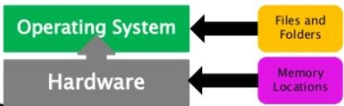

1.4 Types van operating systems
Operating systems kunnen verschillende doelen hebben. De meest gebruikte types OS’en zijn de volgende:

1.4.3 Desktop operating systems
Een desktop operating system heeft als doel een gebruiker programma’s en tools te laten gebruiken bovenop het OS. Een desktop operating system wordt meestal geinstalleerd op een laptop, home computer of computer apparaat waar de gebruiker rechtstreeks mee werkt (de end-user). Er zijn verschillende bekende desktop operating systems, zoals Windows, MacOS, CentOS, Ubuntu, etc..

1.4.4 Server operating systems
Een server besturingssysteem bevat functies die functionaliteiten aanbiedt en services verleend aan andere systemen.
- Het ondersteunt meerdere gebruikers.
- Het draait toepassingen voor meerdere gebruikers.
- Het levert diensten aan eindgebruikers of andere systemen.
  - Servertoepassingen, zoals gedeelde databases, web hosting, etc...
  - Gecentraliseerde gegevensopslag zoals file servers, user settings, profielen, ...
  - Gebruik van gedeelte hardware apparatuur zoals print servers, storage, ...
  - Rendundante opslagsystemen, zoals RAID en back-ups

Windows Server, Ubuntu server zijn voorbeelden van een server operating systeem.

1.4.5 Mobile operating systems
Het doel van een mobile OS verschilt van een desktop OS. Bij een ‘mobile OS’ ligt er meer nadruk op draagbaarheid, gemak en mobiele communicatie. Denk hierbij aan prioriteiten op gebied van touchscreen, kleinere schermgrootte, batterij verbruik en dergelijke.
1.5 Desktop Operating Systems
Begrijpen hoe een computer zal worden gebruikt is belangrijk bij het aanbevelen van een besturingssysteem. Het besturingssysteem moet compatibel zijn met de bestaande hardware en de vereiste programma's.
Om een juist OS te kiezen moet je de budgetbeperkingen doornemen, weten hoe de computer zal worden gebruikt, en bepalen welke soorten toepassingen zullen worden geïnstalleerd en of een nieuwe computer kan worden aangeschaft. Enkele voorbeelden van richtlijnen om te bepalen wat het beste OS is:
- Gebruik van kant-en-klare applicaties voor de computer?
Kant en klare applicaties specificeren een lijst van compatibele besturingssystemen op het applicatiepakket.
- Gebruik van applicaties op maat (specifiek geprogrammeerd)?
Bij het gebruik van aangepaste toepassing wordt door de programmeur van die toepassing aangegeven welk besturingssysteem moet gebruikt worden.
- ...

Zie opdracht ‘vergelijking van OS systemen’

1.5.1 Verschillende desktop operating systems
Hieronder een opsomming van basis kenmerken van de drie populairste en meest gangbare desktop operating systems.

1.5.2 Windows
- Gelanceerd in 1985 als een GUI boven op MS-DOS.
- File structure:
o Directory structure o Logical drives o Folders o Gebruik van extensies o Gebruik van recycle bin (vuilbak)
- Registry: Windows registry is de master database gebruikt om al de settings van de computer op te slaan.
- Meer info over dit operating system in het vervolg van deze curus.

1.5.3 Linux
- Linux = open source
- Linux = gratis verschillende firma’s bieden betaalde diensten aan.
- Vrijgegeven in 1991
- Gebaseerd op UNIX (niet gratis)
- Orginele versie door de student Linus Torvalds Linux + Unix = Linux
- Er bestaan verschillende versie met verschillende desktop omgevingen
- Basis voor Android • Populair voor web serves
- Files structure:
  - Deze is volledig anders dan Windows of MAC o De file structure is ontwikkeld op een andere ‘code base’ o Het bewaart data op een ‘tree-structure’
  - Één file tree en al de drives zijn gemound op deze tree
- Registry: Linux heeft geen specifiek registry. Applicaties settings en dergelijke worden bewaard in dezelfde hiërarchie als de files. Er is geen specifieke database zoals bij Windows.
- Meer info over dit operation systems in het vak System-essentials Linux.

1.5.4 MAC-OS
- MacOS: Nieuwe (oude) naam voor Apple’s workstation OS
- Gelanceerd in 1984
- Werkt (enkel) op Apple hardware
- Gesloten systeem
- 64-bit kernel sinds 2011
- MacOS Server (=niche) deelt veel van dezelfde code
- In 2005 werd de structuur veranderd naar een intel x86 architectuur
- File structure:
o Mac OS X o Gebasseerd op directories o Bekende directories zoals /Application, /Developer, /sbin, /tmp, ….
- Registry: MAC bewaart al de applicatie settings in .plist files bewaart in plain tekst of binair in de folder /Libary/Preferences .
- Dit operating system wordt verder niet behandeld in de opleiding.

